Zał Nr 1.

**OPIS PRZEDMIOTU ZAMÓWIENIA**

**1. Regał metalowy WP2-7 ;**

|  |  |  |  |
| --- | --- | --- | --- |
| **Lp.** | **INDEKS** | **NAZWA SPRZĘTU KWATERUNKOWEGO wys/szer/gł** | **SZT** |
|
| 1 | WP2-7 | regał metalowy 2000/1000/500 | 250 |
| 2 | WP2-7 | regał metalowy 2000/940/420 | 20 |
| 3 | WP2-7 | regał metalowy 2000/1000/400 | 25 |
| 4 | WP2-7 | regał metalowy 2000/1000/700 | 20 |
| 5 | WP2-7 | regał metalowy 2500/1000/700 | 20 |

**Regały wykonać według opisu jak poniżej;**

Regał metalowy posiada **5** **metalowych** półek, cztery perforowane nogi o gęstej perforacji zapewniające możliwość przesuwania półek w pozycji pionowej, wykonany z kontownika perforowanego o przekroju 35x35x3mm z możliwością regulacji półki min . co 40mm. Elementy stelaża malowane w kolorze szarym półmat RAL 7035.

**Nośność półki 150kg.**

Każdy regał metalowy znakować nr katalogowym znakować numerem katalogowym **WP2-7-25** oraz naklejką , która zawiera;

- nazwę sprzętu , rok produkcji, max. obciążenie z nazwą firmy oraz kodem kreskowym wyrobu.

Nogi każdego regału pakować w pojedynczych paczkach wraz z elementami mocującymi niezbędnymi do jego montażu (śruby, nakrętki, podkładki**).**

**Wyrób winien posiadać:**

Do każdego egzemplarza dołączyć deklarację zgodności na obciążenie eksploatacyjne wg normy PN-88/M-78321.

**Zdjęcie poglądowe**

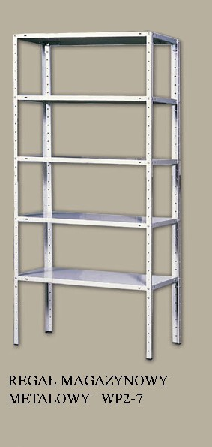

**Przykładowy wzór naklejki:**

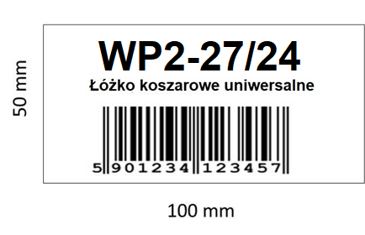

**REGAŁ METALOWY**

**WP2-7**

Na podstawie Decyzji nr 3/MON Ministra Obrony Narodowej z dn. 3 stycznia 2014r.   
w sprawie wytycznych określających wymagania w zakresie znakowania kodem kreskowym wyrobów dostarczanych do Resortu Obrony Narodowej (Dz. Urz. MON  
z dn. 07 stycznia 2014r. poz. 11) zwanej dalej ,,Decyzją nr 3/MON”.

Zamawiający wymaga co następuje:

Sprzedawca musi być czynnym uczestnikiem systemu GS1;

Sprzedawca zobowiązany jest do oznakowania kodem kreskowym wyrobów będących przedmiotem umowy, kod kreskowy zostanie umieszczony w miejscu określonym w załączniku Nr 1 na etykiecie jednostkowej wyrobu.

Stosowane etykiety i nadruki kodów kreskowych powinny spełniać wymagania zawarte w § 5 Decyzji Nr 3/MON charakterystyczne dla dostarczanej grupy materiałowej.

W celu identyfikacji wyrobów, Sprzedawca wypełniona kartę wyrobu (część B, C, D w postaci elektronicznej dostarczy do Kupującego min. 10 dni przed dostarczeniem przedmiotu umowy.

**Wzór Karty wyrobu określa Załącznik Nr 6 do** Decyzji nr 3/MON Ministra Obrony Narodowej z dn. 3 stycznia 2014r.

Dodatkowe informacje w zakresie IŻ GTIN SSCC dostępne są u organizatora systemu GS-1 w Polsce - *Instytut Logistyki i Magazynowania w Poznaniu.*

O terminie dostawy należy powiadomić telefonicznie z trzydniowym wyprzedzeniem odbiorcę sprzętu , RZI w Krakowie.